**液化天然气(LNG)安全问题-如何吹扫液化天然气罐**

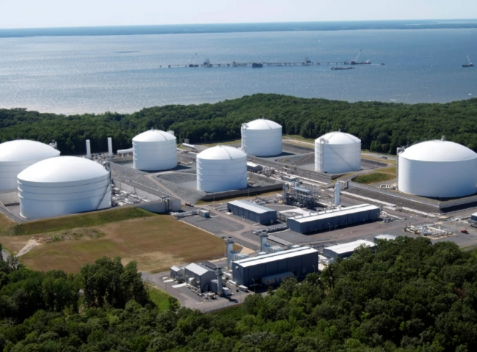

液化天然气（LNG）是当今最有用的天然气形式之一，在家庭和工业生产中都有使用。经过低温冷冻和液化的天然气通常由甲烷和较小比例的其他碳氢化合物组成。

这种气态混合物的优点是，与非压缩天然气相比，由于其体积缩小，能够节省宝贵的储存空间。虽然这种燃料在储存、运输和处理方面相对安全，但人们对这种液体的危险性仍有误解。

在这篇文章中，我们将涉及LNG的各种特性，并讨论如何安全地储存这种重要的燃料来源。

什么是LNG？

液化天然气（LNG）是指在零度以下的温度下的天然气，在此温度下它会凝结成液体状态。通过将天然气过冷到非常低的温度，新形成的液体在气态下仅占其体积的1/600，就可以产生LNG馏分。

LNG是一种非常稳定的化合物，可以在环境温度下无限期储存，但当泄漏到任何外部表面时，会迅速完全蒸发，不会留下任何痕迹。此外，LNG是无毒的，当这些特性结合在一起时，在意外泄漏事件中，火灾和其他安全隐患是不可能发生的。

天然气在什么温度下会液化

为使天然气液化发生，必须将天然气冷却到-260°F。在这个温度下，气体会变成液体，同时收缩到比其气态小600倍的体积。

LNG是如何运输的？

LNG通常在专门设计的储罐中储存和运输。对于海上运输，制造商使用大型LNG集装箱船将产品运往远方。

这些海船拥有多壁设计，将罐体及其内容物与船体分开。它们之间大约有8英尺的距离，将运输过程中发生船上灾难的可能性降到最低。类似的罐体结构被用于陆上运输，并按照严格的规格建造，带有内置泄压系统的双壁舱室。

LNG的风险和安全问题

几十年来，LNG制造业一直在安全地大量运输这种燃料。然而，与所有涉及使用潜在可燃材料的工业过程一样，过去也发生过一些引人注目的事故。

例如，二战期间在俄亥俄州的克利夫兰，一个结构不良的密封罐发生故障，泄漏到附近居民区的下水道。释放的蒸汽随后被点燃，造成100多人死亡，约200人受伤。尽管由于严格执行储存和运输标准，类似上述事件已变得非常罕见，但潜在的液化天然气危害仍然存在。

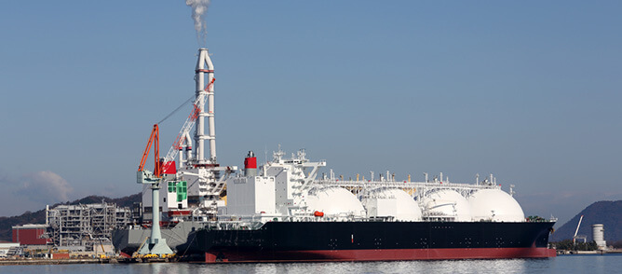

与LNG溢出有关的潜在危险

最常见的LNG溢出风险包括：

1. 在有适当来源的情况下的蒸汽点火
2. 沸腾液体膨胀蒸汽爆炸（BLEVE），由于快速汽化
3. 在LNG容器失效后
4. 快速相变，大量溢出的LNG爆炸而不燃烧
5. 运输过程中储罐破裂引发的火灾
6. 与皮肤直接接触的低温烧伤
7. 甲烷窒息

LNG是否易燃？

LNG的主要成分是甲烷，是一种相对稳定的化合物，不容易燃烧。在液化状态下，天然气是不易燃的，但如果泄漏，会形成蒸汽云，在适当的条件下会被点燃。

液化天然气在水中的溢出

液化天然气遇到水时不会发生反应。如果液化天然气意外泄漏到水体中，它将迅速蒸发，不会留下任何痕迹。因此，不必担心对水生生物造成伤害，无论是植物还是动物。

LNG泄漏在地面上

当LNG泄漏在地面上时，它的表现与水相似。只要没有点火源接触到其易燃的蒸汽，燃料会迅速形成蒸汽并无害地完全消散。

清洁液化天然气罐以提高安全性

尽管液化天然气被认为是相当安全的，但在处理它时必须小心谨慎，以确保更高的安全结果。空的LNG储罐或部分充满的LNG储罐可以通过惰性气体通过其内部进行清洗，以消除增加燃烧机会的物质。

氮气因其惰性、不可燃的特性，是LNG储罐净化的理想选择。一旦得到适当的净化，LNG可以在容器中安全运输，意外燃烧的风险最小。

为了更有效地对LNG储罐进行氮气吹扫，强烈建议使用专用的现场制氮机（PSA氮气机、氮气设备）。